工程建立步骤：打开Eclipse——新建java工程——添加java文件
1、打开Eclipse
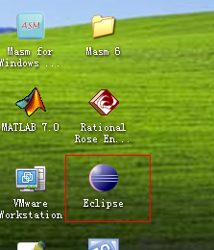

2、新建一个java工程
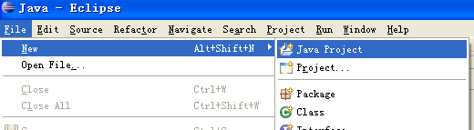

3、输入工程名称，
如果不改变工程所在路径直接点击确定，如果修改新建工程路径，取消“use default location”后，设置路径，再确定
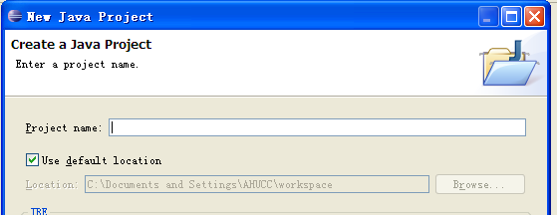

4、在工程中，新建java文件，右击屏幕左边的“src”---> New--->Class;
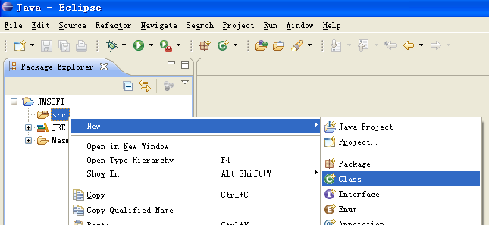

5、输入java文件名，如果需要添加main语句，则选中即可
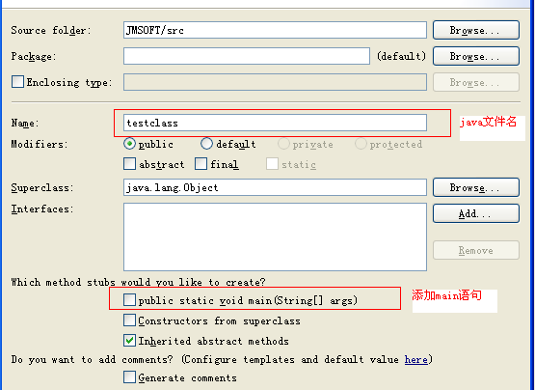
6、注意，一般情况下，java文件名和主类名要求相同。

打包方法:
1、文件—Export
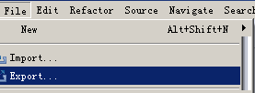

2、弹出对话框，选择java runnable jar file，点击next


3、选择待打包工程名，以及打包后输出文件路径和名称，点击finish。
